OpenParkingNetworks

停车位开放网络

——基于区块链的停车计费系统

2018.05

# 摘要

城市静态交通的改善通过盘活存量和发展增量，都有很大的发展空间。利用云计算、移动互联网对停车泊位进行统一的资源管理是行业努力方向。在实践中，市场充分竞争反而导致不能相互连通，数据隐私和安全性也得不到保证。本篇白皮书介绍了全新的，可以渐进扩展的**开放停车网络（OPNX）**。**OPNX**采用区块链记账的分布式网络，为车位主和停车场提供一个公共的基础服务接口。区块链网络价值中立可以为终端用户带来透明度。这样可以缩短公众寻找停车位的时间，减少无效行使。经过改进的泊位感知设备可以自动生成停车日志。并将绑定到车牌号的计费账单推送给支付接口。OPNX网络价值中立可以改善泊位能见度。每个停车场的收益是清晰可查的，停车场资产可以在OPNX网络上交易，同时去除了交易对手风险。这样OPNX网络可以承载停车资产可靠交易，为发展增量的投资者增加了一个前所未有的安全退出机制。这个网络由OpenParkingNetwork Foundation建立，通过区块链技术记账。通过对停车人和停车场的激励机制可以自动响应网络规模大幅变动。OPNX网络上的交易是通过人们习惯的法币电子支付通道来结算的。

关键词：区块链，去中心化网络，价值中立，智能泊位感知设备，停车收费系统，数据隐私，OpenParking Foundation，电子支付，交易对手风险

# 1 介绍

## 1.1背景

城市车辆寿命90%以上的时间都在和停车系统打交道。停车系统作为路网的末梢承载了城市交通的所有矛盾。车位使用率和周转率低，即使附近由车位也会出现车辆乱停乱放。在没有停车诱导的情况下，寻找空车位的时间不可预知，大幅增加了进一步的拥堵。即使创造出更多的停车位，但是管理问题也很突出。传统的停车管理系统通常只关注收费难，费用流失，缴费体验。这些问题被技术进步解决之后，公共资源缺乏问题的解决需要经过三个阶段，一是富余资源的再利用，其次是对公共资源的深度开发和准公共资源的鼓励输出，三是建立一套全新的信息基础设施。基础设施包括用户服务窗口，用户端停车引导和支付，停车交易取证，欠费追缴和政府监管。

### 1.1.1 优化存量的管理效率问题

随着移动互联网的普及和共享经济的兴起，很多传统企业和互联网创业公司，在传统的停车场收费管理系统基础上做改造，并在云端做整合，靠运营规模和数据优势来吸引人们安装自己的APP。社会资本投资云端的停车管理系统，并发展停车场加盟，为用户提供车位导航和支付是目前流行的做法。这种中心化的系统带来了更多的困难：

1. 对投资人来说，这些云后台和停车设施建设投资，只能通过持续高强度竞争扩大规模来实现预期的目标。每个项目有大量投资做相同的事情，为了在竞争中超越同行，于是就加大在营销上的投入。这样会进一步刺激了投资规模的增加。其实降低了资本效率，并升高整个行业的投资风险。
2. 由于车位时间和空间的分布不均衡，造成车位空置率较高。各种APP的经济利益竞争一定程度上改善了停车难，同时也产生了更大的问题。这些APP让云计算提供商赚走了他们的投资。这些互联网重复开发，只不过是把一个APP的用户，变成了另一个停车APP的用户。然后通过分润获得资本回报。
3. 这些各自为政的云端系统都是信息孤岛，价值不中立。车位信息不能互联互通。系统无法有效全局调节车辆流动。
4. 对于政府监管来说，实际上停车服务是城市公共设施，表面的竞争多样化并没有提高服务效率，相反加大了宏观上的交易摩擦。

### 1.1.2 停车APP竞争制造新问题

用户对车位的需求，在时间和空间上不能调整。当多个停车APP只覆盖了自己的车位，被迫要安装多停车APP。对用户来说，各种停车APP是作为交易对手出现的，用户数据和停车交易历史被企业左右。这种中心化的系统维护成本极高，存在个人隐私和数据所有权被侵犯的风险。

### 1.1.3 发展增量的资产流动性问题

停车场行业具有对冲通胀、现金流稳定、价格逐步上涨以及泊车刚性需求等特点，可以给投资者带来稳定的收益回报，可以作为投资配置的重要选择。但投资回报期往往超过五六年，这与融资租赁公司的三年融资期限错配，难以获得资金支持。如果产业基金介入，收购该项目的收益权。但是没有可靠、低成本的交易服务。由于资产流动性差，资金受困，难以促进停车市场的增量供应。

## 1.2停车位使用权交易结构

### 1.2.1 概述

车辆流动和停车需要的服务是一个自然的经济循环。这个经济循环中投资、生产、成长各个环节构成一个开放的经济体。在建设阶段除了出资人，还有投资服务机构、设备提供商、工程服务方，还有政府管理部门（普遍涉及到的有住建局、交管局、交通委、园林、消费）让投资效率受到影响。降低运行成本和提升会计效率，使投资收益透明可靠，有利于提高资产的流动性。

停车就是车位使用权交易，把非关键交易要素的中间环节用技术手段去掉，重点关注基本的核心要素，提高停车体验是系统的核心目标。典型情况下，停车的核心交易要素如下图所示。

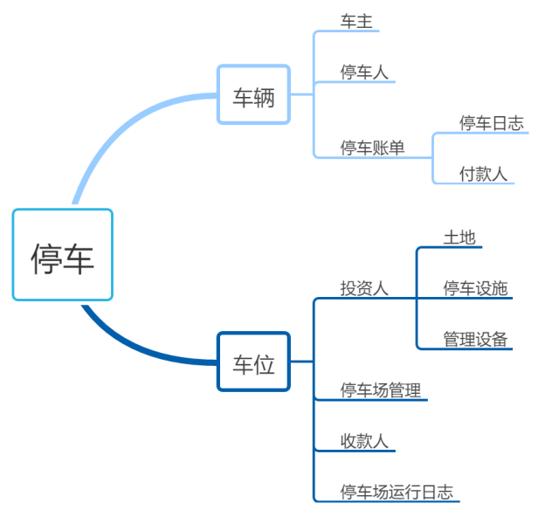

### 1.2.2车位

车位使用权由停车场管理者在网络上注册。影响双方的属性包括，

* 位置，车位的位置描述和在这个问题上最好为买家（车辆）提供尽量好的导航服务。
* 可交易的时间，在管理者设定的前提下由设备自动发现可以交易的状态。
* 计价规则，管理者可设定的计价规则。
* 交易附带条件，是否可提前锁定。这个依赖管理车位的技术手段。

### 1.2.3 车辆

车辆通过导航界面到达目标预定的车位。根据规则计算车辆在车位上的停留时间来计费。在传统管理的停车场，车辆停车时从入口识别开始到离开停车场出口。如果车辆绑定了支付账号就可以实现无感支付。如果没有绑定需要停车人现场处理。

### 1.2.4 交易账单

车辆占用停车位作为账单生成的依据，并且绑定了到一个支付账号。如果没有绑定支付账号，就由会触发现场处理规则。要么服务人员处理，要么停车人现场支付或者临时注册。这两种情况规是一致的，系统生成账单并保留收费依据。

停车收费日志和行驶记录。这些信息是属于停车人，不应当被后台管理者和工作人员滥用。

### 1.2.5 交易要素关系

停车场管理的核心交易要素就是泊位使用权账单产生到关闭的过程。每个账单对应的每条交易的的交易者就是停车行为确立了在车位主和车主之间的交易关系。由付款人支付账单。停车和支付在时间可以不同步。如下图所示：

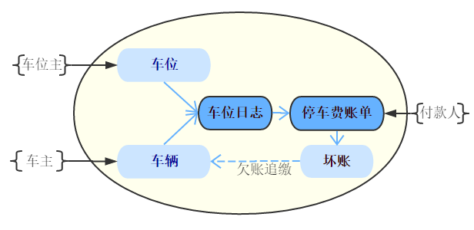

那么在车主和车位主之间其他角色都是中介。所有的计费系统的核心目的就是保留触发证据，账单数据和支付结果。区块链的数据在时间线上不可逆，正好可以解决这个问题。其他所有关于车位现场管理、云端维护投资及收益、客户端收费的活动都是被动产生的。要么就是不合理技术处理产生的交易成本。

## 1.3 监管、数据隐私

除了供需矛盾外，传统停车场的管理也存在较大问题。首先，传统停车场管理存在专业化低和小散乱的问题，以北京为例，有超过3000家停车管理公司，而其中前四大的市场占有率只有8.5%。此外，传统停车场的智能化水平低，用户停车体验差。车场管理能力低下过于散乱对欠费逃费无能为力，也无法实施统一的监管准则。运营单位信息技术能力和主观意识无法为用户数据提供有效保护。

# 2 解决方案

目前停车场计费系统智能化程度的提高使得服务水平得到提升。中心化系统也在一定程度上缓解经营规模小而分散的问题。系统间不能互联互通可以通过去中心化的账本技术来整合。虽然两者都有各自的优势，但这两种方式的缺点限制了加速发展中的停车市场的服务能力，也是社会资本和其他新技术和设备进入市场的障碍。

## 2.1 基于车位日志的账单系统

车位状态可以从自动感知的车位设备获得，比如专用的车位监控AI相机、车位电子锁、车位地磁传感器网络。也可以从原有基于出入口车牌检测系统种获取。

基于区块链的分布式管理架构生成并保存账单，天然的数据脱敏和加密技术保护系统安全和公众隐私。区块链账本系统只能实现核心的交易安全。中心化系统的投资和管理成为停车场景中车位主和车主之间的交易中介。仅仅为了去掉交易中介是不够的，我们必须为停车人场景在现实的经济环境中支付车位账单。要在区块链记账基础上增加支付接口实现结账。如图：

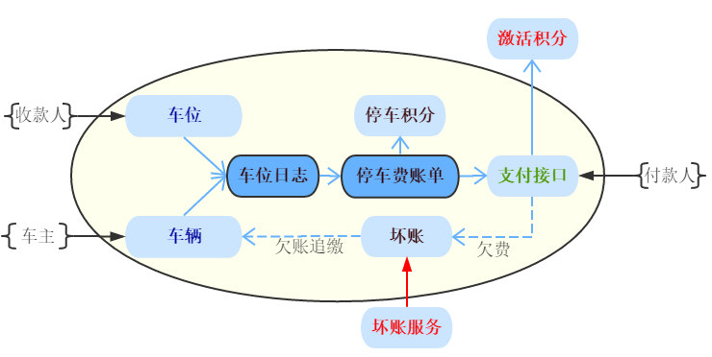

有了支付接口，消费者可以用选择自己习惯的支付手段关闭账单。这样就符合现实经济环境下的法律要求。在提供支付服务的同时，可以在此基础上实现坏账管理。同时自动记录停车人/付款人在网络上的活动和贡献。

区块链记账和电子支付结算实际上实现了一个资产交易基础设施，在这个基础设施的基础上配套的智能合约可以实现任意资产的分配和流动。

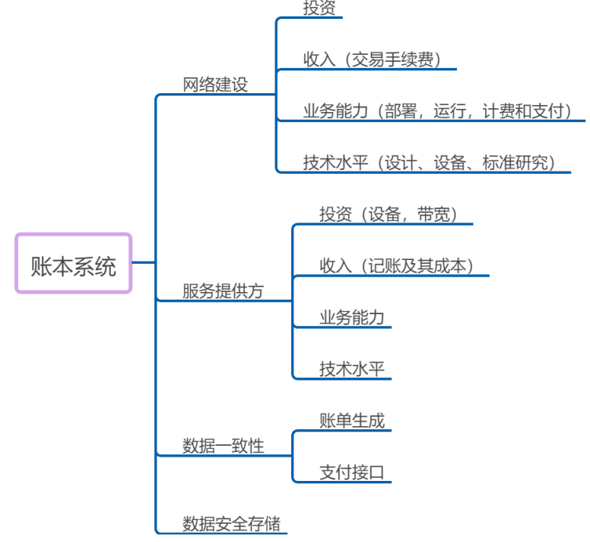

在这个方案里，账本系统默认只是停车场车位使用权的提供者和停车人之间的一个展示、撮合、记录的平台。不会被一个组织、机构支配这个网络，不能单方面关闭。也不会因为管理者能力缺陷和道德水准低下滥用网络数据。网络建立起来以后，任何人，无论是停车场经营者，增值服务提供者或者其他人都可以根据公开的标准为平台提供设备和带宽。无需考虑业务能力和技术水平，获得平台收益。分布式计算和区块链技术让任何参与者没有作恶的机会。

车位使用权的收益水准会实时体现在这个网络上。停车场资产的价值也在这个网络平台上得到体现。网络的区块链记账和分布式计算的技术特点，可以为以停车人为中心的增值服务提供记账和支付服务，典型的场景就是停车场商家提供的车位优免产品和促销活动。对复杂的大规模公共建筑来说，虚拟的3D导航是从车位开始到车位结束的。这些向停车人提供的服务，无论是收费的还是免费的，那么交易过程和意义对区块链来说是透明的。如图：

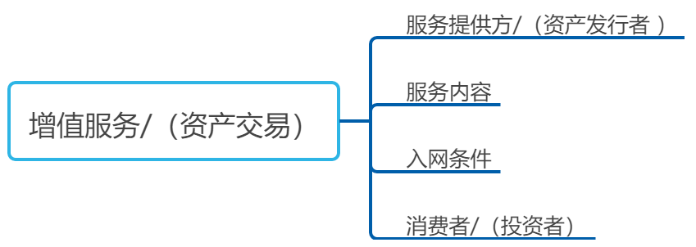

## 2.2 资产增信和交易撮合

原来的停车场收入需要停车场经营者各自配套的财务系统进行收益分配。当停车场利用区块链基础设施记账后，原来的财务记账、出纳、结算都可以利用智能合约自动完成。停车场资产的每个受益人可以在区块链上设立独立账户，并对应具体的分配规则。那么停车场的收入，就可以立即反映到投资人账户。

停车场资产的持有人可以在区块链中将自己的资产所有权登记出售。资产卖家可以在网内购买保险、担保或者其他的增信服务。

在区块链账本上实现交易所挂牌撮合功能，向停车参与的投资人、经营者、交易经纪提供服务。

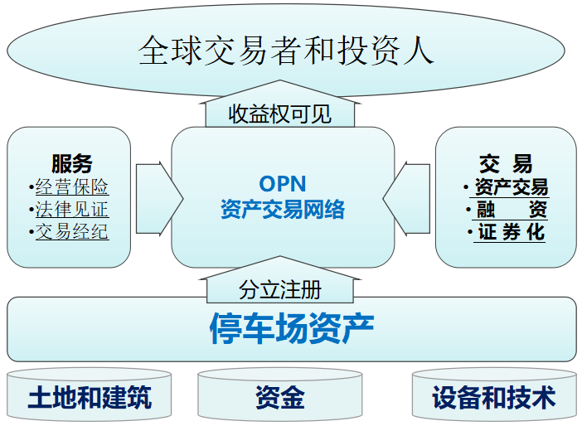

## 2.3 持续改进和规模增长

### 2.3.1 促进停车场效率，停车场更愿意加入

区块链基础是自适应的。所有的软硬件支持网络的存在，仅仅是为稳定获利做的简单投资。这些投资包括硬件费用，普通电脑能耗和普通的互联网带宽。获得的收益直接进入电子支付账号。没有技术水平的限制，也不涉及任何业务能力。而且根据自己收益风险去向自由选择进出。因为算力去中心化的原因，任何一个IT服务提供者对设备的破坏和数据丢失，不会影响系统价值，也不影响系统的服务水平。在这一点上，和所有的中心化云端设计相比有显著的优势。记账服务简单而稳定。不会影响到停车场的经营形式，合作关系，和SaaS完全一致。影响停车场的只有合作价格和管理强度。价格是更优惠了，OPNX不会影响到管理。停车场可以在区块链上购买坏账服务。停车场服务标准化，收益权可以用来融资。

### 2.3.2 改善停车体验，有收益更愿意使用

在同样的停车APP除了操作体验以外。因为数据源和运作机制根本的差别，可以持久提升停车体验：

* 为停车用户提供周边所有停车场可用车位。
* 停车积分，停车积分就是对OPNX网络的贡献，可以购买服务，也可以出售。这样就可以把网络激励对象从停车场用户，扩大到任何交易者。对任何OPNX停车会员来说，停车积分在全球范围内是通用的，当然这取决于OPNX网络的扩展情况。

### 2.3.3 入网停车场资产网内交易，投资人推动

存量的停车场，如果投资人、债权人想要卖出自己的收益权。那么停车场必须加入区块链记账接口，让资产收益接受检验和监督。

增量的停车场的投资价值在经营过程中得到充分体现，投资者的资本退出途径得到大大扩展。为了加快资金循环，更愿意直接采用新技术。无论有产权证的车位，还是小规模立体车库、大规模的停车楼，无论独立产权人还是共有产权人，这些资产收益是透明的，投资者风险会降到最低。资产流动性更好。

# 3 OpenParkingNetworks平台

## 3.1 目标

### 3.1.1 系统关联方和平台功能

OPNX平台的服务目标有两个，一是停车场互联互通，让停车人可以发现任意空余车位。二是为停车资产提供交易和融资服务。OPNX区块链系统提供车位状态广播和计费接口，服务于任何停车系统、停车楼和自有车位，形成一个开放的网络。这也是这个OPNX这个名称的由来。在这个网络上的车位状态，被附近任何车辆在地图上看到。并且可以完成计费和支付服务。这样存量车位的服务效率可以得到优化。随着停车位需求的持续增长，停车产业增量投资者的资产和经营者的收益权的交易是另一个巨大需求，这是OPNX另一个服务目标。

OPNX平台分为四层来组织系统功能，分别是

基础层，实现区块链分布式计算网络；核心层是停车服务和资产交易组建。在核心层的基础上提供标准的公共服务。在用户层提供给用户的操作逻辑，部署在网络浏览器、移动APP和内嵌的支付工具内的应用接口。

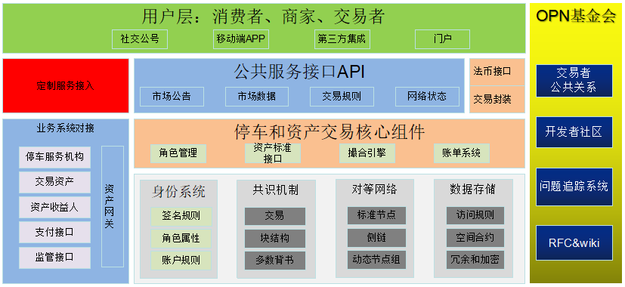

### 3.1.2 OPN技术特征

区块链账本系统的基石就是对等计算(peer to peer computing)和基于能力的计算(capability computation)。

对等计算类似于生物种群每个个体拥有一套完整的基因，每个个体在环境中应对选择压力在处理逻辑上能力完全相同，这样维持种群稳健。生物个体的死亡和数量增加产生的波动，可以被种群通信网络吸收。

基于能力的计算在区块链系统中和对等计算具有相同重要的地位。在早期的区块链应用比如Bitcoin中的数据操作指令被限制就是基于这个目标，它的本质是保证任何utxo在全网的历史上逻辑一致，其他多余的能力就去掉了。这样才可以实现安全计算，保证程序不会出现没有定义的行为。以太坊Etherium引入EVM来执行智能合约语言。这样就把系统的安全交给一个没有经过形式验证的安全系统，一个从动态类型语言发展出的编程工具。这样做的结果是，任何一个程序员承担全网的安全责任。DAO逻辑引起的分叉和社区分裂，在它的白皮书刚出来的时候，就被讨论过。

OPN的基于网络分片结构和预置的智能合约。这样就构成了OPN技术平台的两个主要技术特征：

第一个技术特征是预置的可配置合约。这种合约分两种：一种设施维持网络通信和用户许可交易逻辑检查规则，用于基础设施创建和出块交易记录。另一种合约就是业务逻辑配置模板，因为OPN的宗旨是服务停车场和停车用户，那么基本的业务场景是明确的。把明确的业务逻辑执行的结果限制在确定的范围内，限制的方法首先经过形式验证。在工程事实中进行严格的安全检查。因为这种检查是有限的边界，结果就要可靠的多。没有包括在预置合约里的逻辑因为不会影响区块链数据的验证，由应用服务器在链外执行。

第二个技术特征是侧链技术，这种措施相当于是逻辑上的分片技术。对OPN来说，网络的业务场景是固定的，那么每一种场景有独立的业务逻辑。业务实体在对应的侧链上创建状态，接受消息，状态变迁和持久化。实现这些业务逻辑的智能合约只能从预置的逻辑模板中组合。那么侧链不会任意出现，保障系统不会过度膨胀。这种侧链技术经过若干个项目（cypti，lisk，asch，DDN）的工程检验。

在OPN区块链体系结构中，软件实现的开发者利用OPN基本的用户逻辑、账本服务、数据持久化服务基础设施，可以轻松创建自己的支链。向特定的OPN会员提供服务，共享基础设施和支付接口。这个支链的逻辑和安全边界和主连是独立的。这种设计的好处是可以任意提供交易并发量，实现分片处理。如果出现故障，对其他的服务没有影响。

### 3.1.2 OPN网络的物理条件

OPN对等网络的物理条件就是OPN节点硬件联接起来的网络。OPN节点的硬件就是为运行基础合约和业务合约的设备提供计算、带宽和存储空间。运行这些节点硬件的出资人充当了OPN网络矿工的角色，这是一个投资行为。无需考虑技术水平和业务能力。这种投资行为可以是停车场运营者，也可以是任意有带宽和电力供应的出资人。和比特币挖矿不同的是，不存在算力竞争。数据出块的收益是随机命中的集体参与出块审查实现的。另一种收益来自于存储空间和数据带宽。

## 3.2 OPNX停车服务和资产交易一体化

OPNX平台的持久运行关联到三个层面的角色，OPNX平台服务客户，OPNX设施提供方，OPNX平台支持方。

### 3.2.1 OPNX平台服务客户

**OPNX平台服务客户的**活动包括：

* 停车场经营者和停车人，停车场经营者部署停车计费系统并完成车位注册。从地图界面可以获取特定位置周围空余车位的状态。注册过的车辆结束停车后平台自动完成计费并提供支付服务。

OPNX平台除了停车记账服务，还提供4种产品的交易服务：停车场增值产品，OPNX权益通证,OPNX会员积分，停车场资产证券。OPNX平台将由以下市场参与者组成：

* 平台的交易用户，指有意通过平台服务参与交易的用户。包括，停车场/位的经营者、停车人（车主）、停车位增值服务、停车场资产交易者。停车位关联增值服务和停车场资产交易者。
* 资产网关，停车位增值服务和停车场资产交易都需要建立资产网关。资产网关与有支付牌照的金融服务供应商保持必要的联接，有义务执行KYC/AML对交易过程进行合规审查。
* 买卖盘发起者。
* 增信服务商，停车场资产交易需要有监管和法律合规服务。

### 3.2.2 OPNX服务提供方

**OPNX服务提供方**的活动包括：

* 节点服务器运行者，提供记账服务和历史账单存储需要的带宽和空间并自动获得报酬。
* 增值服务应用开发者，增值服务的开发者掌握OPNX为特定的业务场景定制侧链，侧链拥有独立的数据库、共识机制、交易类型和账户体系。
* 公共组件维护者，OPNX平台的公共组件包括OPNX网络浏览器，OPNX交易统计，应用API的再开发和封装。

### 3.2.3 OPNX平台支持方

**OPNX平台支持方**的活动包括：

* 平台监控和管理，关注分布式网络计算和带宽压力。 监控区块链服务提供方的服务和基础设施， 获取对服务提供方重要的事件和数据，并根据需求将数据提供给服务业务管理者。此类数据包括区块链服务客户的区块链服务使用情况和区块链服务的供应成本等；
* OPNX标准维护和审查，这个过程确保区块链平台设施的活动对法规合规性，对技术标准合规性的审查提供支持。

## 3.3 停车服务三个环节

OPNX通过改变停车场设备和停车费支付来改善停车体验。具体体现在三个环节：车位感知

、区块链记账和无感支付。

### 3.3.1 车位感知

传统的停车计费系统，或者停车场管理系统，被描述成为很多功能和复杂的技术特征。但其本质是记录车位在确定的时间，被指定的车辆占用过。在OPN看来，AI相机可以用来实现这个目的。设计目标是尽可能的低功耗、易于安装、免维护。这些技术特征是互相促进的。

在我们的设计方案中，车辆从进场、入位、出位、离场的视频被直接处理成账单证据所需要的关键帧，镜头内嵌的AI SoC把现场处理成结构化数据和关键帧，构造停车位收费的账单，直接写入区块链。由于没有集中的视频处理后台，这样就没有对应的线缆、设备和能耗来传输、处理、存储视频。维护和故障点也不存在了，对停车经营者来说，只需要在区块链账本上建立收款人账号。

专用的AI视频相机在得到大规模应用之前，任何停车场管理得技术和方案也可以通过把计费数据转换成标准的车位计费通信接口。通过标准的车位计费接口，现场的停车管理系统、云端的停车管理平台、带通信接口的电子车位锁、全视频的路边停车计费系统，都可以和区块链账本直接通信。这些大量的遗留系统，经过改造升级就实现互联互通，服务于社会公众。

把停车计费的商业过程抽象成为活动交易数据，这样停车场可以轻松实现以下功能：

* 可以按单个车位记账，记录服务历史。
* 停车场的空余车位自动上架。
* 车辆停入离开后自动计费。
* 系统可发现该车号是否绑定支付账号。如果没有绑定，则需要现场处理。
* 网络的账本系统是完全开放的，可以服务任何停车场接入。
* 提供预约服务，在目前没有空出的车位开始排队。让系统自动抓取空出的车位。

### 3.3.2区块链记账

在OPNX网络中有三种处理逻辑，分别是：停车场服务、交易撮合服务、数据持久化服务。

停车场服务为停车位交易账单的读写逻辑提供标准接口。

交易撮合服务就是为卖方和买单提供挂单、撮合、结算整个过程，实现配对逻辑。既可以是自动撮合，也可以是用户通过操作逻辑吃单。只有通过AML和KYC审查服务的用户，才能成为合格的卖方和买方。合格的买方和卖方有专门的智能合约维护用户信誉。

数据持久化服务，就是智能合约对数据脱敏以后，由分布式的安全存储逻辑，写入到全网的自由存储空间。这些自由的存储空间由对应的节点服务器提供，由读写逻辑智能合约随机命中，并且保证由足够的冗余。被使用的空间和带宽，都会有对应的收益。

### 3.3.3 无感支付

OPN停车会员的法币支付接口是第一性的。区块链账本记账只是保证逻辑完整，让停车人和停车场经营者（车位主）之间的金钱关系准确可靠。停车之后的付款是由停车人在电子支付接口上自己完成的。

OPN和有合法支付牌照的电子支付公司合作，让用户准确收到账单，选择自己习惯的支付形式。

这种设计的一个好处就是，停车场经营者保留了停车人未支付账单，这样可以启动欠费追缴过程。一个合法注册的车辆停车费实际上和燃油费、电费一样，是车辆发挥作用的基本消耗。OPN网络成为停车标准，涵盖越来越多的停车场之后，各种预付费、定期交付、优先客户的服务套餐都会出现。

### 3.3.4 应用服务器

应用服务器是结合了用户逻辑智能合约和数据持久化合约的业务系统。商家提供服务产品和增值服务来增加OPN网络上的交易量，共享基础设施和支付接口。OPN会员可以在统一的界面获得更好的操作体验。

## 3.4 商家和增值服务

停车场给附近的商家带来客流，商家也为停车场带来客流。商家往往会以优免停车费的形式给客人提供优惠，或者结合停车位展开营销活动。我们把这样的优惠和活动当成OPNX网络上的延伸服务，展开这种服务相关的产品营销需要在OPNX预先注册。注册过程首先定义产品的形式和产业规则，然后购买OPNX会员积分并销毁（销毁是系统默认的）。购买的比例和需要的空间、带宽服务、交易量有关。

在OPNX上除了商家的流量需求，停车场经营者也可以设立额外的有偿服务，由消费者根据需要购买服务。比如在多层的大规模综合商业设施的导航，这种三维空间定位和导航对于陌生访客的同行，或者有关组织对突发状况的处理等尤其重要。开发这种服务在OPNX展现，可以避免重投资。统一的用户界面可以避免用户重复安装和繁琐的操作切换。这种服务也需要购买OPNX会员积分并销毁完成在区块链网络的上部署。

## 3.5 停车资产去中心交易所

要在OPNX挂牌交易的资产，必须是OPNX入网的停车场的资产。首先，这些资产的收益权也是在OPNX网络内结算的。这些资产所在的停车场的历史收入状况，对应收入份额和回报都在OPNX历史账本可查。其次，这些资产需要通过OPNX基金会成员评估，这些评估和法律服务是有账可查的。提供评估和法律服务也必须先成为OPNX基金会成员，并且持有基金会股份。这些评估过的资产在交易挂牌时有评估服务方的签名，只有资产被成交后才能获得想要的法律服务手续费。

所有这些资产在网络内挂牌后，该资产就由智能合约控制，并且对应的收入也进入基金会交易账户。卖家收到买家付款后，自己放行资产。这部分资产由抵押账户转入买家账户。资产交易完成后，对应的停车场收入，也就自动结算给买家。

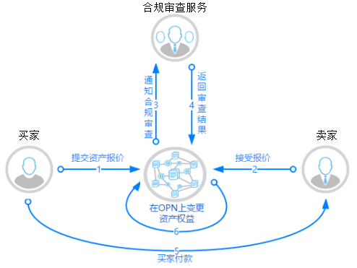

去中心化的交易所，没有交易对手风险。并且可以引入实体经济需要的第三方服务对注册交易的资产增性。比如，保险公司可以为停车场提供保险服务，如果卖出资产的停车场遇到意外时收益权终止，那么购买者可以获得保险赔偿，而这个赔偿仍然时在OPNX网络上完成支付。

## 3.6 OPNX两种通证

在OPNX网络设计了两种通证来实现价值传导，。

第一种通证是OPNX总量有限的投资股份。OPNX基金会组织资源设计和开发OPNX区块链网络，这些参与者以资金、服务、技术、产品的形式支持OPNX网络的产生和成长。OPNX基金会向参与者发行股份来代表透明的贡献。这些通证的收益来自OPNX平台交易手续费。OPNX权益通证在平台上也可以交易。

第二种通证是OPNX停车会员积分，总量是没有限制的。注册会员支付停车费用时自动生成的，积分代表了会员对网络的贡献。积分支付网络服务。积分的另一个重要的功能是：在OPNX网络上发行资产，经营收费的增值服务必须要购买一定的积分。OPNX平台提供了积分卖出和购买的功能。

# 4 开放停车网络OPNX）的经济系统设计

## 4.1 停车服务网络经济系统的循环和发展

开放停车网络（OPNX）就是指参与者组成的交易结构。网络中的参与者遵守相同的交易规范，最大限度降低交易成本，增加循环效率。OPNX网络记录所有参与者的经济贡献。整个网络的收益中的一部分用来反馈给这些贡献者，就会激励网络成长。

OPNX经济循环参与者包括**OPNX基金会成员**和**OPNX网络会员**。OPNX基金会成员认同基金会的章程持有基金会的股份（权益通证）。**OPNX网络会员在**网络中的经济往来，用现实社会法定的支付接口结算。同时OPNX网络用积分（功能通证）记录这些经济活动对网络的贡献。

基金会负责早期建设投资、网络持续改进、发展。基金会的成员持有基金会的股份（权益通证）。停车人向停车场支付停车费的同时也获得网络积分（功能通证）。这些积分可以购买停车服务锁定时间，也可以购买其他停车服务，比如三维室内导航。也可以在OPNX网络上出售。如果要在网络上展业，必须购买积分并销毁，提供服务可以使用网络的结算接口，也可以用积分（功能通证）的形式结算。除了新增展商购买积分以外，基金会从手续费中拿出一个固定比例购买积分并销毁。这样，积分的拥有者就会分享网络活跃和网络增长带来的红利。

## 4.2 OPNX循环经济的参与者

停车人使用开放停车网络OPNX获得停车便利。停车费的95%支付给停车场/车位主，停车费的5%支付给开放停车网络OPNX*（比例待定，根据市场调节)*。OPNX网络会统一记录这些股份、积分的产生、流动和销毁。申请获得基金会成员要在网络上购买积分*（数量待定，根据市场调节）*并销毁。任何要在网络上展业、提供服务第三方也需要持有基金会股份或者在网络上注册后购买积分并销毁*（数量待定，根据市场调节）*。

下表是这些参与者说明。

|  |  |  |
| --- | --- | --- |
| OPNX基金会成员 | | |
| 创始成员 | 创始会员拥有投票会员的所有权利。除此之外，创始会员有权为将来的讨论提供 主题。 | 待定 |
| 投票成员 | 投票会员对 OPNX 平台的决策具有投票权。这类投票权限应由 基金会条款决定。 | 待定 |
| 项目执行公司 |  |  |
| 非投票会员（公共资源） |  |  |
| OPNX网络会员 | | |
| 设备和服务提供商 | 第三方服务商会员有权在生态系统内提供服务，并能使用平台 API。 | 购买积分并持有 |
| 增值服务商 | 网络记账，运行独立服务节点。 | 购买积分并持有 |
| 停车场管理公司 |  |  |
| 停车会员 |  |  |

## 4.3基金会股份（权益通证）

（*权益通证先在其他公链用合约记账，主网上线后账本内生两种通证*）

开放停车网络（OPNX）的权益通证就是基金会的股份（权益通证）。基金会由重大产品研发和融资时，只对会员出售新的股份。这些股份代表参与会员将有权享有某些权利。包括但不限于：

1. 与 OPNX平台相关的主要经营决策的投票权。
2. 拥有按比例获得开放停车网络（OPNX）停车手续费的权利。
3. OPNX的专利技术和产品被有偿使用时的收益分红。
4. OPNX的矿工可以通过购买OPNX股份加入网络。*（此处设计有逻辑上的遗漏，还需要论证。另，交易功能内部交换是否合规？是否需要注册？没有侵犯他人利益，是否受法律保护？）*

开放停车网络核心理念是全面开放平台，基金会成员通过投票权来参与政策制定过程。投票资格 源于基金会的会员资格，而权益通证则為形成用户取得会员资格的方式。如果希望获得投票权，或成为第三方服务提供商，必需拥有 参与会员资格。

## 4.4 会员积分（功能通证）

注册账号在完成账单支付后自动获得会员积分（功能通证）。积分为了发现记录用户对网络的贡献。到了一定的分红周期，基金会就在市场对等收购积分并销毁。

* 每次停车人完成一次账单支付，生成数量相同的积分。
* 停车人可以用积分支付预先锁定车位。
* 停车人可以用积分支付OPNX上的软件服务，比如室内导航。
* 积分可以出售。
* OPNX网络的矿工，需要购买一定数量的积分并销毁才能加入网络挖矿。

## 4.5 开放停车网络社会责任

### 4.5.1 碳足迹和碳中和

### 4.5.2 智能合约增值服务应用交易

# 5 基金会与管理

开放停车网络基金会（Open Parking Network Foundation）旨在推动OPNX的设计、开发和应用。而且它还立志于持续改进开放网络来提升停车体验，倡导网络的开放与透明度。基金会由OPNX生态系统成员组成，决定OPNX平台和相关生态系统的 功能及改进方向。

## 5.1 服务合作网络

基金会成员来自以下各方：

* 开放网络发起人和早期投资者；
* 区块链计费系统开发者；
* 智能车位感知系统提供方；
* 停车位导航和支付客户端开发者；
* 停车场经营者；
* 其他停车技术、服务提供方。

基金会的理事单位将监督网络建设和运行，并公告开放进展和网络健康程度。需要注意的时，该理事会并不是具体的执行过程的一部分；而是一个机制，通过这机制在促进成员单位的协作，收集停车人对网络的意见，扩大使用范围。

## 5.2 基金会的股份（权益通证）设置

基金会将通过发行权益通证，为去中心化的开放停车网络平台的发展提供资金。这些权益通证将会在OPNX区块链上运行。并将通过权益通证发售的形式向OPNX的支持者提供权益通证。权益通证的发售大约将在 年 月 日开始。一旦初始原型开发并测试完成， 将进行第二次的通证发售，为其网络部署提供资金。

## 5.3 基金会持股计划

用权益通证来代表基金会持有人的股份，可以从停车服务收费中获得收益。权益通证供应总量限制在1亿个，第一期发行XX个，提供给基金会的基石成员和创始开放者。权益通证将按以下方式分配; 85%(30/30/20)的权益通证分配给社区; 其余 15%的权益通证将分配给 Foundation 发起人，早期 支持者和开发团队。OPNX权益通证分配计划。

|  |  |  |  |
| --- | --- | --- | --- |
| **基金会股东** | **承担责任** | **百分比** | **释放条件** |
| 项目发起人 | 1、组织社会资源，协调政府关系，融资。  2、设计基金会管理结构。  3、交易撮合引擎开发，技术选型，发展核心开发人员。  4、服务标准研究 | *拟5%* | 70%锁仓 5年  30% 24 个月后每6个月释放5% |
| 项目执行公司 | 1、组建开发队伍；  2、试验、开发、测试；  3、技术标准研究；  4、开发者社区维护；  5、早期停车场实践； | *拟10%* | 20%锁仓到项目上线  20%24个月后每6个月释放5%  60%项目上线 12个月后每6个月释放10% |
| 公共基金 | 基金会长期运作资金，法律服务，财务成本。 | 拟10% | 运作资金和适当市值管理 |
| 技术背景投资人 | 结合投资人主业；巩固技术基础；产品战略合作。 | *拟20%*  *2000万* |  |
| 产业背景私募 | 停车产业基金；扩大市场影响；发展行业存量资源； | *拟15%*  *3000万* |  |
| 公募（ICO) | （在测试链上验证后，做好主链上线准备后进行ICO） | *拟30%*  *5000万* |  |
| 空投 | （需要二级市场支持，空投造影响，鼓励车辆入网。在主网上线后，注册车牌和支付账号获得网络地址，接受空投） | 10% | 下载停车软件，后激活。 |

## 5.4 资金的使用限制

所有资金需根据 基金的指导方针，按照公开透明的理念，作追查和报告 。托管 将定期监测数字权益通证的使用情况并与社区共享。

1. 财务规划和报告 理事会将制定财务规划和审查上季度的财务业绩。

2. 数字资产管理 属于理事会的数字权益通证由授权人员管理。多重签名技术保障数字权益通证的安全性。

3. 数字钱包协议 理事会的数字钱包该由多重签名技术机制保护

4. 信息公开 理事会将定期公开社区事务，包括发展状况、经营情况、权益通证的使用情况以及理事会的运作是否遵照治理政策。

# 6. 任务和路线图

项目团队具有丰富的经验，是由一群对加密货币及其未来充满热情的开发者、投资。

## 6.1 项目规划

系统规划和交易结构

## 6.2融资和团队设置

项目发起：

财务：

开发：

系统集成：

商业合作：

## 6.3 开发和测试

### 6.3.1开发计划

### 

### 6.3.2安全测试和代码审计

### 6.3.3测试网上的功能

## 6.4商业合作和推广

## 6.5 持续改进

扩展协议开发

# 7.词汇和术语

1. 停车场收费管理系统：
2. 车位感知AI相机：
3. 车位锁
4. 反向寻车系统
5. 车位地图导航
6. 室内车位导航
7. 去中心化自治组织
8. 联盟链：
9. 分布式账本技术：多点共享数据而不受中央机构管理的技术 。
10. 加密货币：一种通过加密来处理交易并管理货币单位的数字货币，没有法律实体做价值背书。有时候也指数字权益通证。
11. 去中心化交易平台：一种不通过中央机构管理记录来执行交易的机制或平台。
12. 分布式账本技术：简单来说，DLT 就是一种实际上多点共享数据而不受中央机构管理的技术。
13. 链下架构：能够在区块链以外运作交易的系统架构。
14. 公链：对外公开的区块链，任何人都能访问这一系统。
15. 自治机制：一种自我管理的机制。
16. 智能合约：智能合约就是能够自动执行合约条款的计算机程序。
17. 权益通证：股份，。
18. 功能通证：积分，。

# 8.附录––关于区块链AI实验室有限公司